实验五：单工厂模式

(1) 单例模式（必做80分）
建立一个界面，不管创建多少次主席，都只能创建一个“毛泽东”对象，并验证获取的主席都是“毛泽东”。
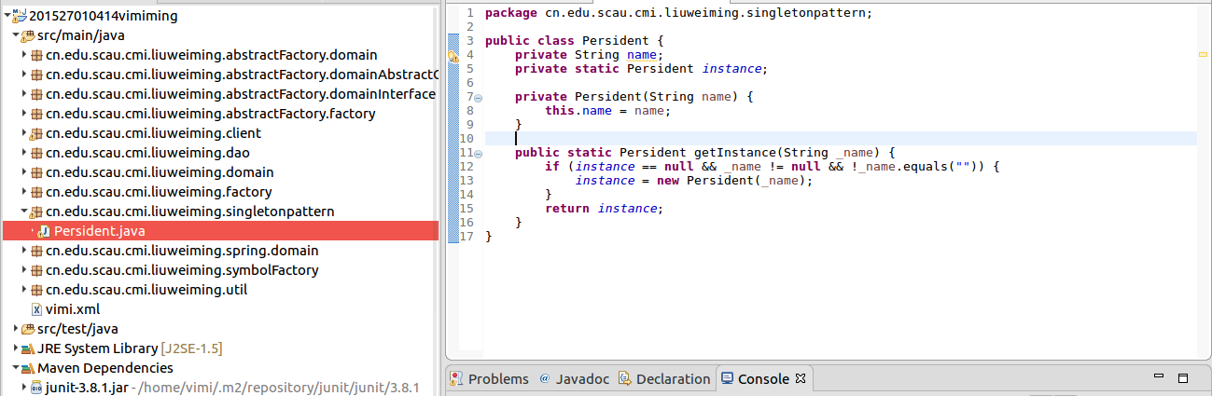

1.1 UML图
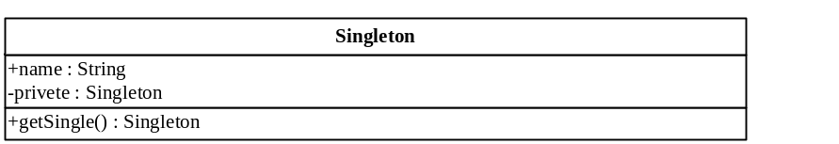

1.2 代码
package cn.edu.scau.cmi.lizhibin.singletonpattern;

public class Persident {
private String name;
private static Persident instance;

private Persident(String name) {
this.name = name;
}

public static Persident getInstance(String _name) {
if (instance == null && _name != null && !_name.equals("")) {
instance = new Persident(_name);
}
return instance;
}
}

